ALLEGATO 1 - SINTESI DATI DI ATTIVITA’ ANNO 2013-2012
ANDAMENTO PRODUZIONE – ASSISTENZA OSPEDALIERA E AMBULATORIALE
L’andamento globale della produzione di prestazioni sanitarie (Ricoveri e Specialistica ambulatoriale, Tabella 1.I) erogate dalla Fondazione nell’anno 2013 rispecchia quanto previsto dal Piano Sanitario Nazionale e Piano Sanitario Regionale, ovvero, il potenziamento delle prestazioni territoriali a fronte di una diminuzione delle prestazioni ospedaliere.

TABELLA 1.1 – Andamento attività Fondazione Anno 2012-2013

PRESTAZIONI DI RICOVERO
Alla luce di questo cambiamento nel contesto di riferimento, si evidenzia una leggera flessione delle prestazioni di ricovero e dei relativi ricavi rispetto all’anno precedente imputabile, principalmente, ai seguenti fattori:
  - aumento della complessità della casistica trattata (il peso medio è passato da 1,405 del 2012 a 1,415 del 2013);
  - diminuzione del numero di casi di Tracheostomia per un valore di € 316K;
  - trasformazione di alcune tipologie di ricovero ordinario e DH medici in prestazioni ambulatoriali MAC, con tariffe molto più contenute;
  - termine del progetto regionale del Coma Center nel 2013, con una riduzione di ricavi per DRG pari a € 111K.

Di seguito in tabella si riporta il dettaglio dei ricoveri ordinari, chirurgici e medici, anno 2012-2013.
TABELLA 1.2 – Ricoveri ordinari Anno 2012-2013
RICOVERI ORDINARI Anno 2012_2013 (valori in K€)
 | Anno 2012 |  | Anno 2013 |  | Variazione
 | Casi | Valore | Casi | Valore | Casi | Valore
DRG chirurgici | 2.358 | 18.915 | 2.306 | 18.340 | -50 | -575
DRG medici | 4.033 | 9.509 | 3.925 | 9,334 | -108 | -175
TOTALE | 6.391 | 28.424 | 6.233 | 27.674 | -158 | -750

Fonte Dati: Flussi Direzione Sanitaria
Elaborazione Dati: UOC Economico Finanziaria e Controllo di Gestione

Analizzando in dettaglio i ricoveri ordinari si evidenzia un aumento dei casi dimessi:
- DRG 431 – Disturbi Mentali dell’infanzia, passa da 121 a 144 casi (+23 casi);
- DRG 564 – Cefalea, età > 17 anni, passa das 56 a 77 casi (+21 casi);
- DRG 008 – interventi su nervi periferici, passa da 204 a 250 casi (+46 casi);
- DRG 003 – Craniotomia, età <18 anni, passa da 83 a 91casi (+ 8 casi);
- DRG 481 – Trapianto di midollo osseo, passa da 10 a 12 casi;

La flessione del numero dei casi di tipo chirurgico rispetto all’anno 2012 è spiegata da una diminuzione dei casi a minore complessità, in particolare:
- DRG 500 – Interventi su dorso e collo eccetto per artrodesi da 411 a 378 casi (-33 casi).

Per quanto riguarda i ricoveri in regime di DH si riscontra nell’anno 2013 un aumento dei casi di tipo chirurgico. Si registra invece una leggera contrazione dei ricoveri in regime DH di tipo medico a seguito della trasformazione in MAC, come precedentemente descritto.

TABELLA 1.3 – Ricoveri DH Anno 2012-2013
RICOVERI DAY HOSPITAL Anno 2012_2013 (valori in K€)
 | Anno 2012 |  | Anno 2013 |  | Variazione
 | Casi | Valore | Casi | Valore | Casi | Valore
DRG chirurgici | 102 | 199 | 124 | 263 | 22 | +64
DRG medici | 241 | 80 | 224 | 38 | -17 | -42
TOTALE | 343 | 279 | 348 | 300 | +5 | +22

Fonte Dati: Flussi Direzione Sanitaria
Elaborazione Dati: UOC Economico Finanziaria e Controllo di Gestione

PRESTAZIONI AMBULATORIALI
Rispetto al 2012 aumentano i volumi e ricavi delle prestazioni di specialistica ambulatoriale, soprattutto per pazienti lombardi, che compensano la diminuzione dei ricavi per DRG lombardi.
Considerando i volumi, tutte le prestazioni ambulatoriali sono in crescita:
- numero di visite + 2,8%
- numero di esami + 3,2%
- numero di pacchetti MAC + 25,9%
di conseguenza i ricavi complessivi aumentano di € 690K.
In tabella sono evidenziate le prestazioni ambulatoriale che hanno registrato un maggiore aumento in termini di ricavi nell’anno 2013 rispetto all’anno precedente.

TABELLA 1.4 – Prestazioni ambulatoriale con aumento maggiore nel 2013
Fonte Dati: Flussi Direzione Sanitaria
Elaborazione Dati: UOC Economico Finanziaria e Controllo di Gestione

Ad integrazione di quanto sopra esposto, si riporta di seguito l’andamento mensile dell’attività di ricovero (DO e DH) e prestazioni ambulatoriali (visite, esami, MAC) dell’anno 2012-2013.

Andamento Ricoveri Ordinari
TABELLA 1.5 - Trend di erogazione Ricoveri Ordinari
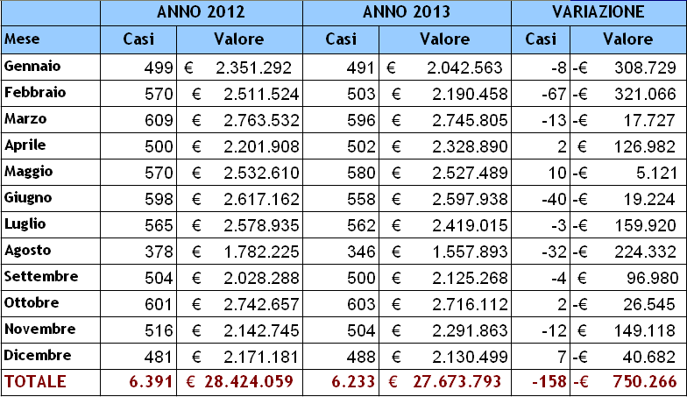

GRAFICO 1.1 Andamento Numero Ricoveri Ordinari (Anno 2012-2013)

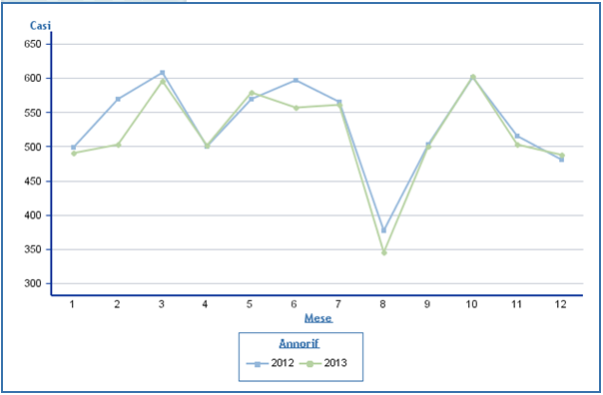

GRAFICO 1.2. Andamento Ricavi Ricoveri Ordinari (Anno 2012-2013)

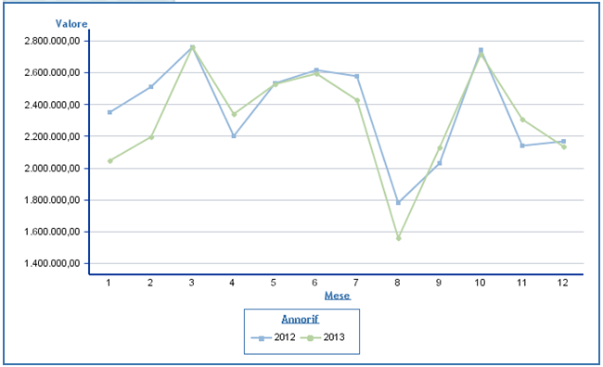

Andamento Ricoveri Day Hospital
TABELLA 1.6 - Trend di erogazione Ricoveri Day Hospital
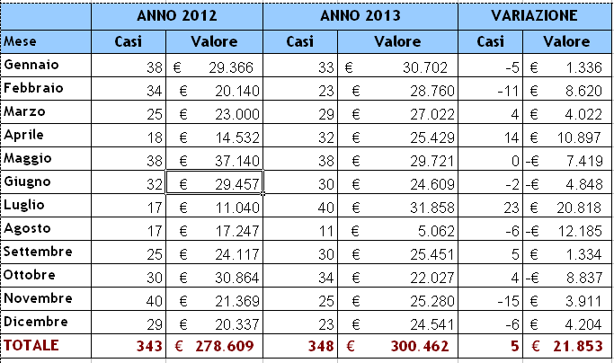

GRAFICO 1.3 - Andamento Numero Ricoveri Day Hospital (Anno 2012-2013)

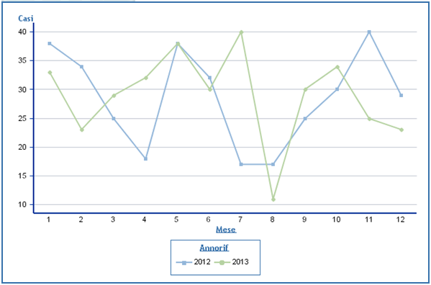

GRAFICO 1.4 - Andamento Ricavi Ricoveri Day Hospital (Anno 2012-2013)

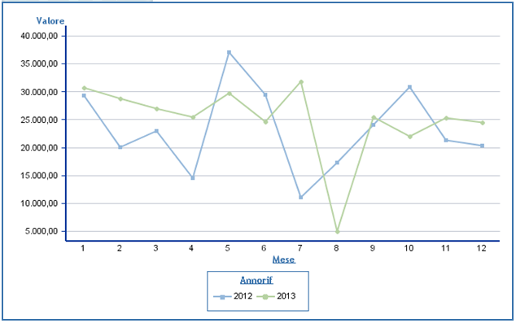

TABELLA 1.7 - Trend di erogazione Visite Ambulatoriali
Andamento Prestazioni Ambulatoriali - Visite
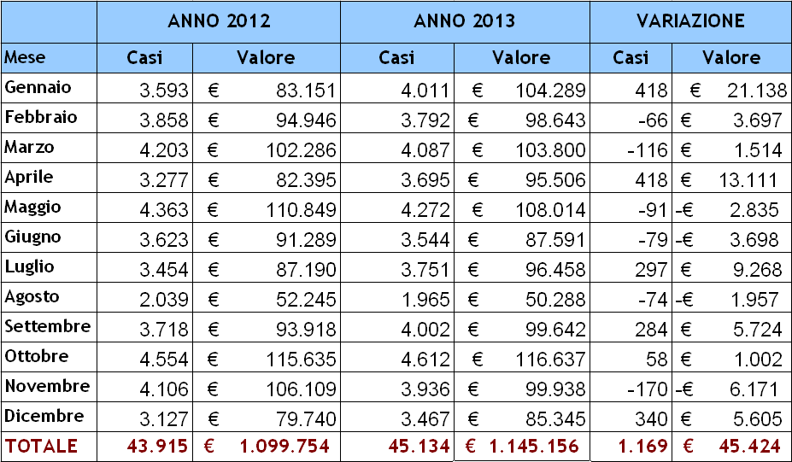

GRAFICO 1.5 - Andamento Numero Visite (Anno 2012-2013)

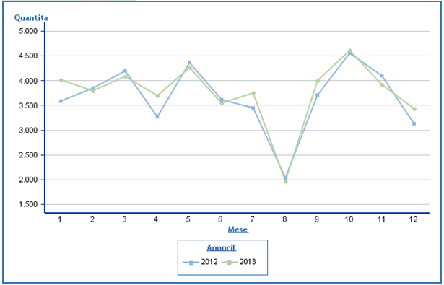

GRAFICO 1.6 - Andamento Ricavi Visite (Anno 2012-2013)
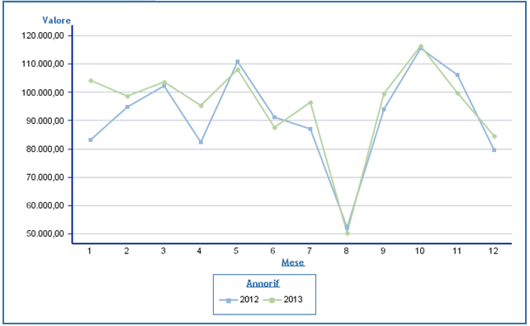
TABELLA 1.8 - Trend di erogazione Esami Ambulatoriali
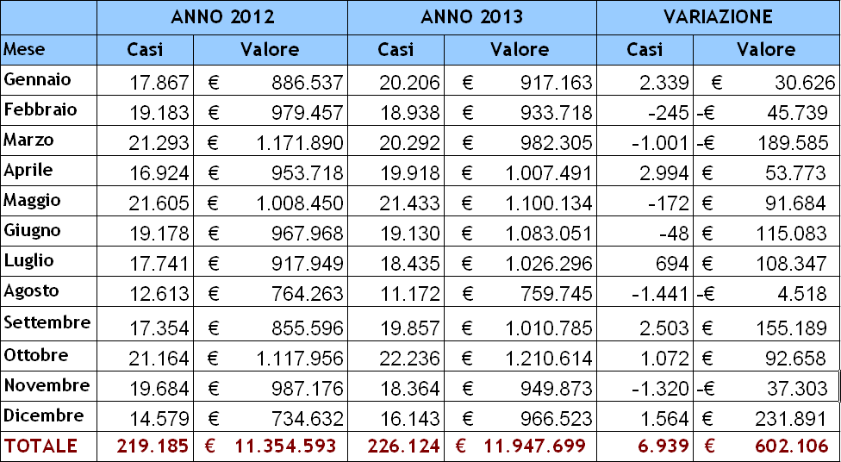
Andamento Prestazioni Ambulatoriali - Esami

GRAFICO 1.7 - Andamento Numero Esami (Anno 2012-2013)

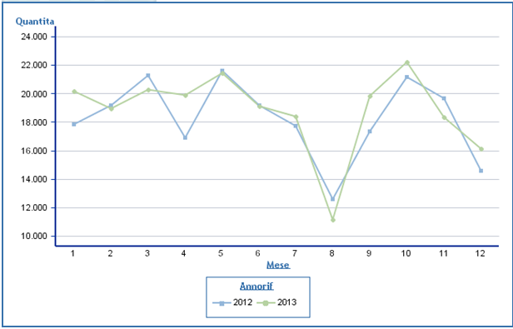

GRAFICO 1.8 - Andamento Ricavi Esami (Anno 2012-2013)

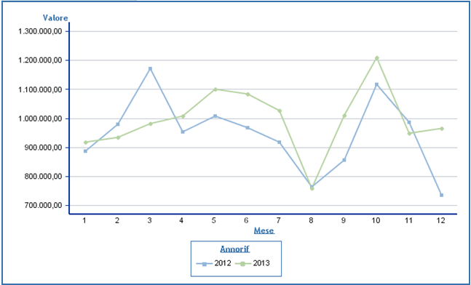

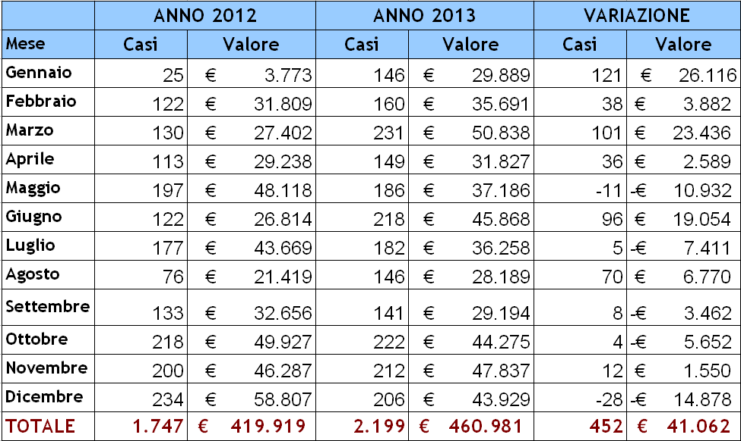
TABELLA 1.9 - Trend di erogazione MAC
Andamento Prestazioni Ambulatoriali - MAC

GRAFICO 1.9 - Andamento Numero MAC (Anno 2012-2013)
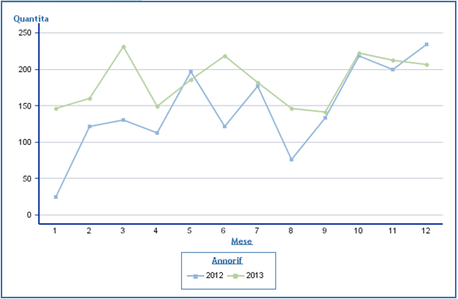

GRAFICO 1.10 - Andamento Ricavi MAC (Anno 2012-2013)

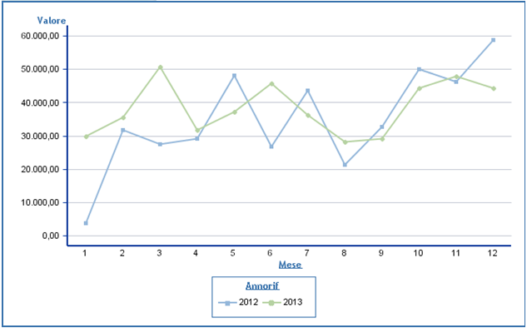

2. SINTESI RICAVI (con maggiorazione tariffaria DRG Lombardi IRCCS, Legge Regionale n.7/2010)
In Tabella 2.1 vengono riportati i risultati di performance conseguiti dai Dipartimenti Sanitari della Fondazione confrontando consuntivo con il Budget dei singoli Dipartimenti Sanitari nell’anno 2013.
TABELLA 2.1 – Sintesi Ricavi Dipartimenti Sanitari
(con maggiorazione tariffaria, LR 7/2010)

3. GESTIONE ATTENTA DELLE RISORSE
Si è proceduto a una politica di razionalizzazione al fine di rispettare le riduzioni previste dalle Regole 2013 (con particolare riferimento ai dispositivi medici, alle procedure di acquisto in forma aggregata e alle azioni di razionalizzazione in ordine alla logistica) ed il vincolo di costi imposto dalle Regole Regionali.

COSTI DI BENI

Il totale dei costi di beni al netto dei farmaci – Area assistenza, evidenzia un trend in riduzione rispetto all’anno precedente di euro € - 971.000, imputabile, prevalentemente, alla riduzione del costo per dispositivi medici (Fonte dati: Bilancio d’Esercizio 2013- Relazione sulla Gestione).

TABELLA 3.1 – Costi dei beni

In particolare dall'analisi al 31/12/2013 del consumo di dispositivi medici della Fondazione – Area Assistenza, si evidenzia globalmente un riduzione rispetto al Budget 2013 pari a € -49.284 (Bilancio Preventivo 2013) (Tabella 3.1).

TABELLA 3.2 – Consumo dispositivi medici

Area assistenza

Fonte dati: Bilancio Preventivo 2013, Oliamm
Elaborazione dati: UOC Economico Finanziaria e Controllo di Gestione

L’aumento del costo relativo al consumo di reagenti è legato all’aumento degli esami diagnostici, in particolare gli esami di genetica, come descritto nel paragrafo 1.

COSTI PER SERVIZI
Il costo totale dei servizi – Area assistenza (sanitari e non sanitari), subisce un decremento di € -1.569.000 rispetto al Bilancio Consuntivo 2012 , come da tabella sottostante:

TABELLA 3.3 – Costi dei servizi

Vincolo Beni & Servizi:
Complessivamente il vincolo Beni e Servizi per l’anno 2013 è di € 38.318.000, in riduzione rispetto all’anno precedente di euro € -1.541.000, e di € -199.000 rispetto al IV CET 2013.
Se consideriamo il vincolo al netto dei farmaci, il risparmio rispetto al 2012 è di € -2.540.000 e rispetto al IV CET 2013 di € -438.000.
Analizzando il vincolo al netto degli utilizzi, la diminuzione rispetto al Bilancio Consuntivo 2012 è di € - 1.189.000 e di € -87.000 rispetto al IV CET 2013.
Se consideriamo il vincolo al netto dei farmaci e degli utilizzi, la diminuzione rispetto al Bilancio Consuntivo 2012 è di € - 2.188.000 e di € -326.000 rispetto al IV CET 2013.
(Fonte dati: Bilancio d’Esercizio 2013- Relazione sulla Gestione).

TABELLA 3.4 – Vincolo Beni e Servizi

4. MONITORAGGIO RICAVI PRESTAZIONI SANITARIE - CONTRATTO ASL 2013
Fonte Dati: Contratto ASL, Flussi Direzione Sanitaria
Elaborazione Dati: UOC Economico Finanziaria e Controllo di Gestione

Analizzando l’andamento effettivo delle Prestazioni di Ricovero a Contratto rispetto al contratto integrativo sottoscritto con l’ASL di Milano il 20/12/2013 (appendice al contratto in cui è stato rideterminato l’importo contrattuale sulla base dello spostamento di 700.000 euro dall’attività di ricovero a quella ambulatoriale), si registra un trend in linea con quanto negoziato.
Confrontando l’andamento effettivo delle prestazioni ambulatoriali con il contratto rideterminato sulla base dello spostamento delle risorse sopra citato, si evidenzia un trend in crescita. Il consuntivo delle prestazioni ambulatoriali a contratto è al netto della Regressione Tariffaria.

5. AUTOFINANZIAMENTO DEGLI INVESTIMENTI
Sulla base della nota prot. n. H1.2013.0021561 del 19 luglio 2013 ad oggetto “Indicazioni per l’utilizzo delle fonti di finanziamento finalizzate agli investimenti indispensabili per l’anno 2013”, con lettera prot. n. 6749/2013/FG è stata trasmessa all’Assessorato alla Sanità della Regione Lombardia – Direzione Generale Sanità la tabella per l’utilizzo delle fonti di finanziamento finalizzate agli investimenti indispensabili per l’anno 2013 (Tabella 6.1), evidenziando anche la quota di co-finanziamento Besta (5%) richiesta obbligatoriamente al fine di beneficiare dei contributi in Conto Capitale, erogati dal Ministero della Salute. Questa quota, infatti, trova copertura tra le fonti di finanziamento a disposizione dell’Istituto per gli investimenti autofinanziati (Proventi straordinari e Riserve per investimenti). Infine, relativamente alla fonte di finanziamento ‘Sopravvenienze Attive’, si precisa che è stata inserita la sola quota monetaria, come da indicazioni regionali. Con lettera prot. n. 29753 del 25/10/2013 la Direzione Generale Sanità Regione Lombardia ha autorizzato il prospetto relativo agli investimenti autofinanziati indispensabili per l’anno 2013.

Tabella 5.1 - Utilizzo delle fonti di finanziamento finalizzate agli investimenti indispensabili

